問題３

実習用のコントローラを作成すること。

php artisan make:controller Jissyu6_3Controller

「resources」内の「view」フォルダの中に「jissyu6_3」フォルダを作成し、

「index.blade.php」 … ユーザ情報一覧画面

「show.blade.php」 … ユーザ情報詳細画面

「add.blade.php」 … ユーザ情報新規登録画面

「edit.blade.php」 … ユーザ情報更新画面

「del.blade.php」 … ユーザ情報削除画面

を用意すること。

※ソースコードの中身については後述有り

今回は下記のシーケンス図を利用すること。

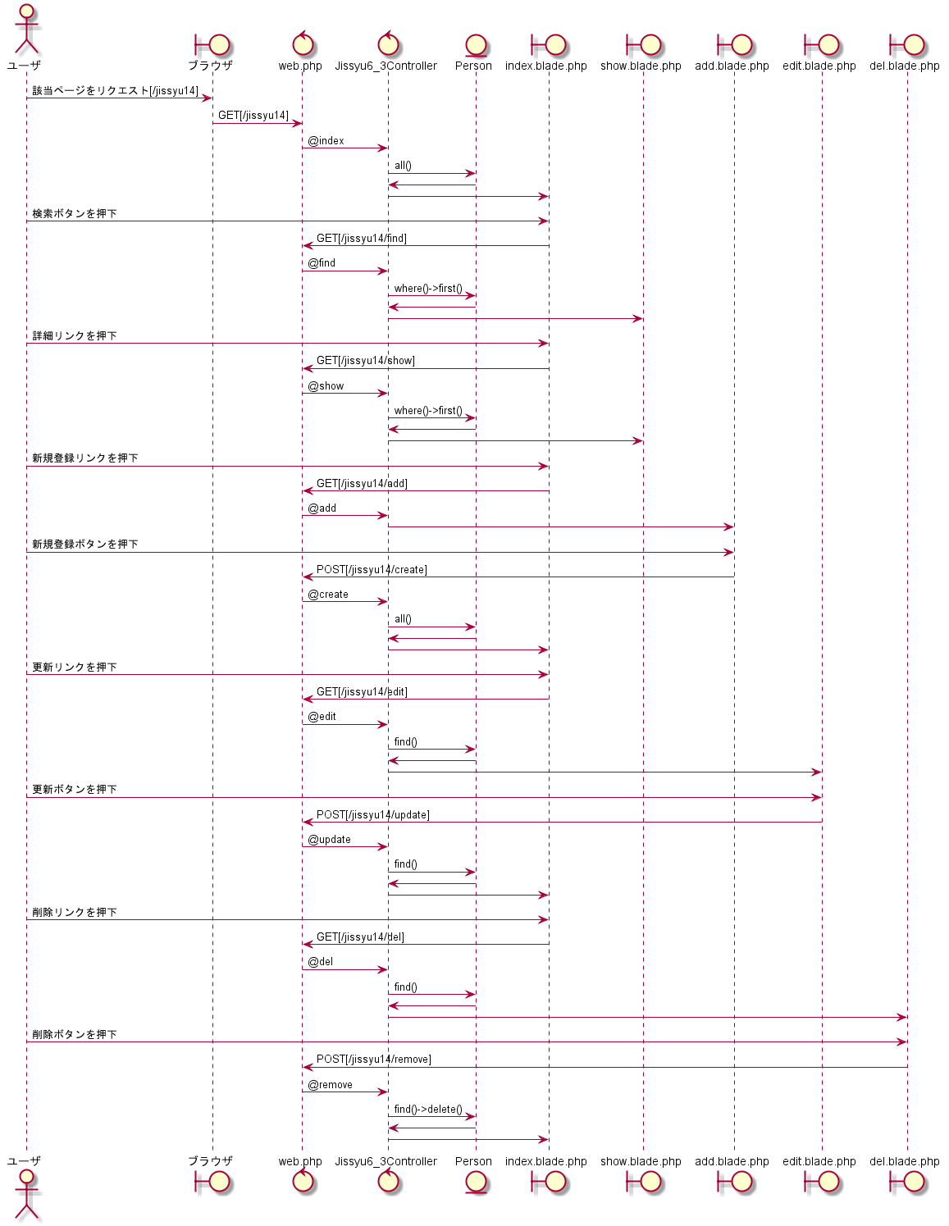

下記の結果になるようプログラムを作成すること。

Chapter問題3と殆ど動作は一緒です。モデルを使ってシステムを完成させること。

実行結果

ユーザ情報一覧画面

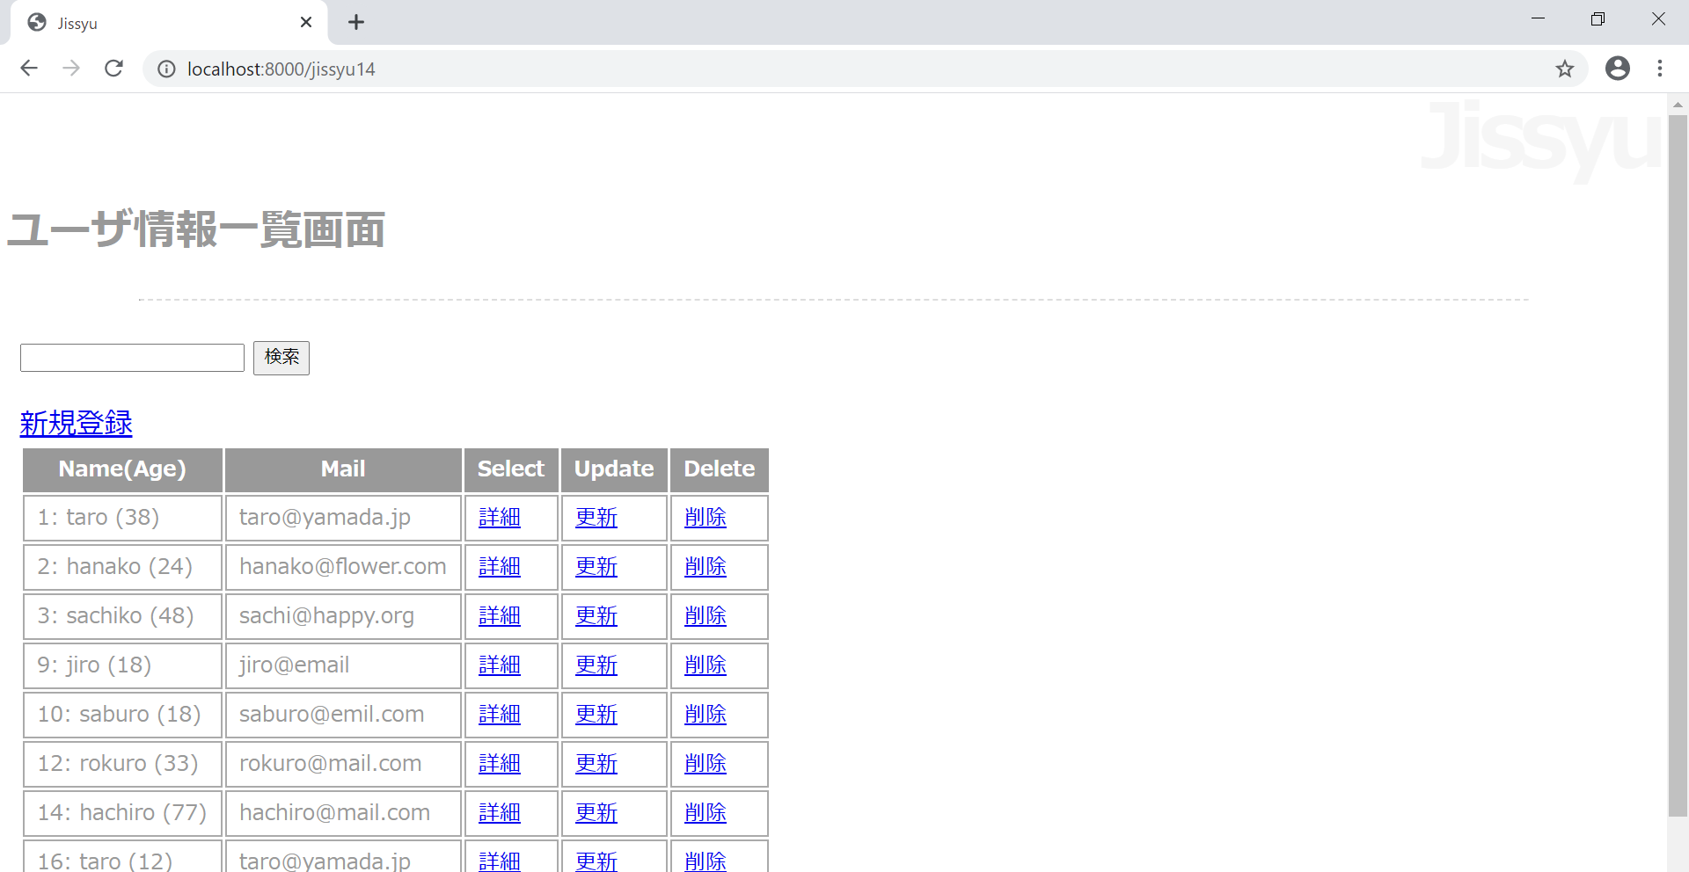

ユーザ情報詳細画面[taroの詳細リンクを押下]

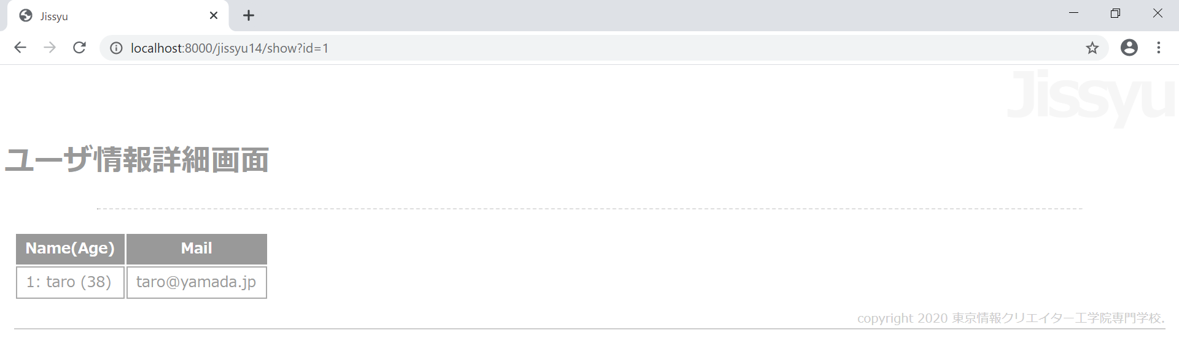

ユーザ情報詳細画面[sachikoを入力後、検索ボタンを押下]

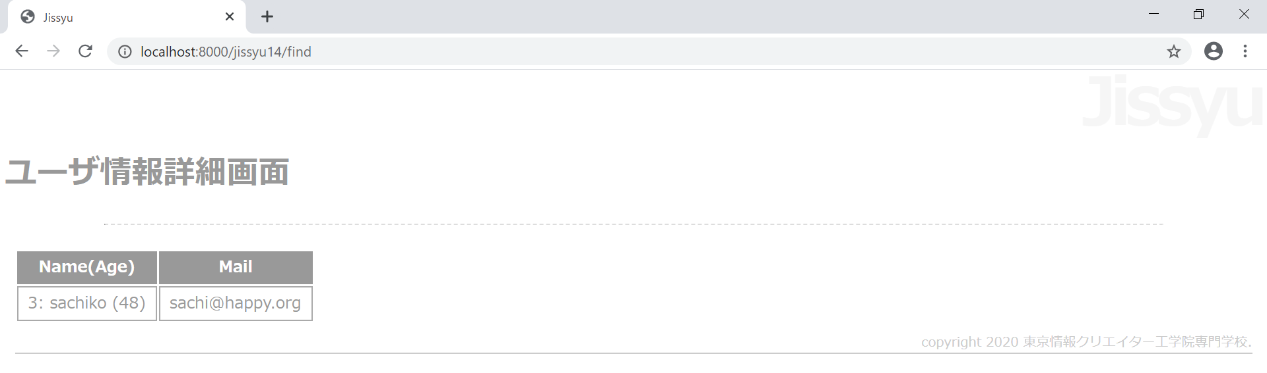

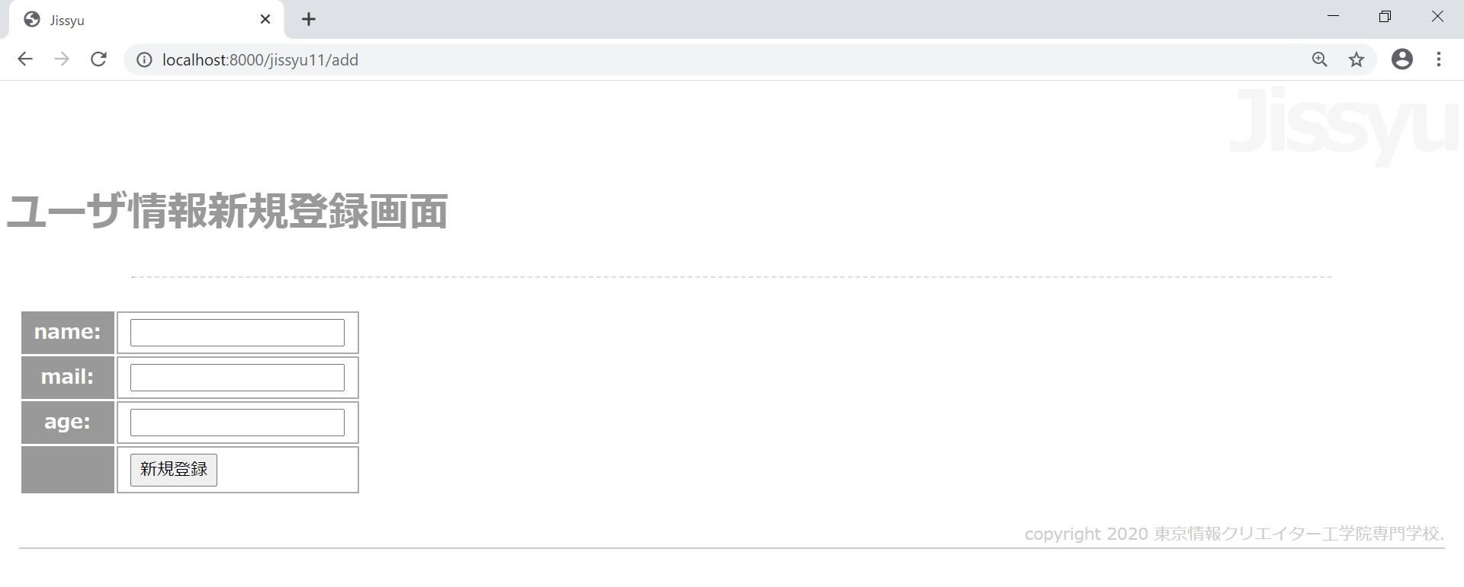

ユーザ情報新規登録画面[新規登録リンクを押下]

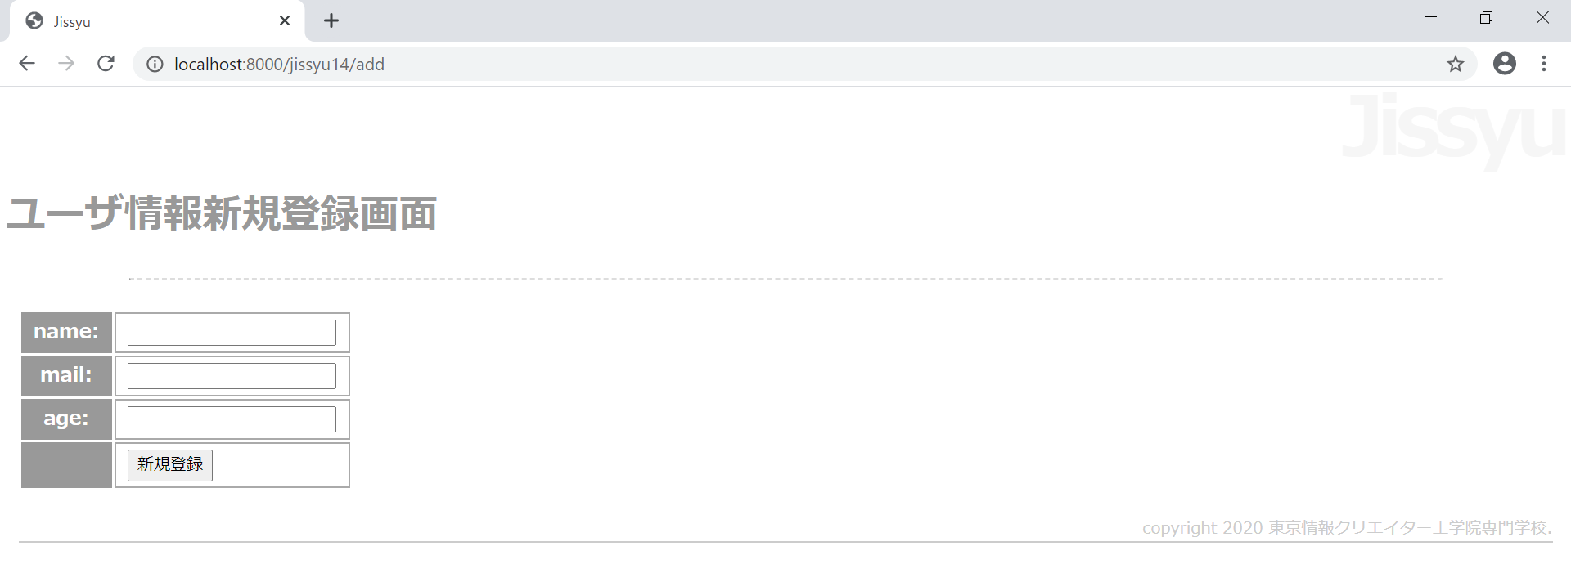

エラー時の挙動

※詳しくはPersonクラスのバリデーションを確認すること。

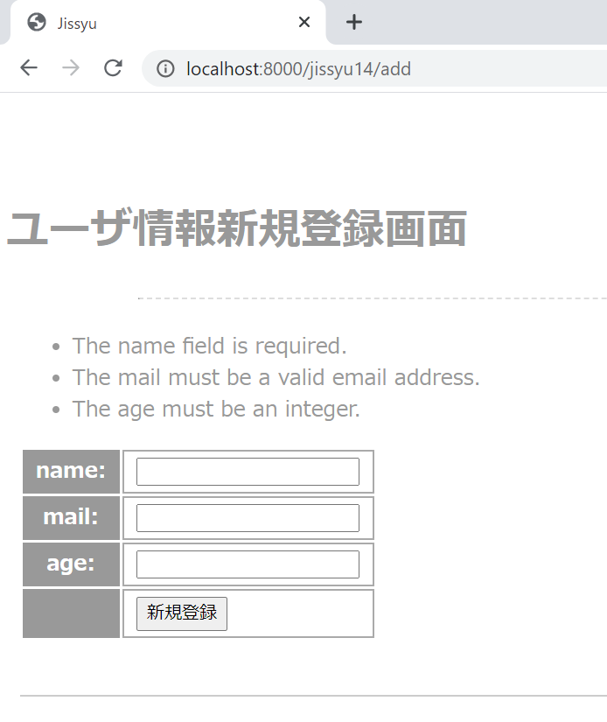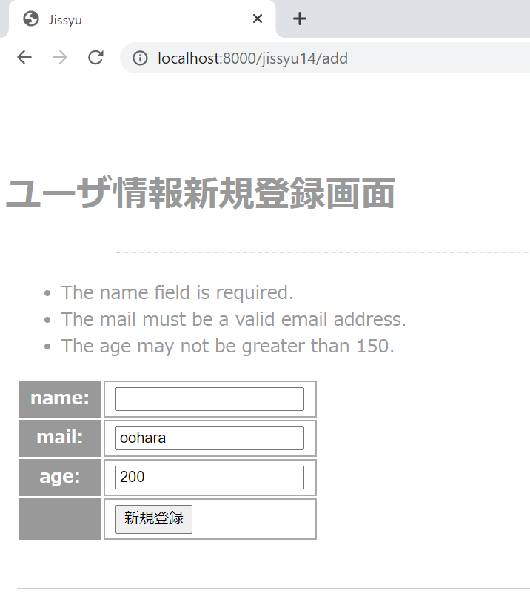

ユーザ情報更新画面[jiroの更新リンクを押下]

※エラー時の挙動はPersonクラスのバリデーションを確認すること。

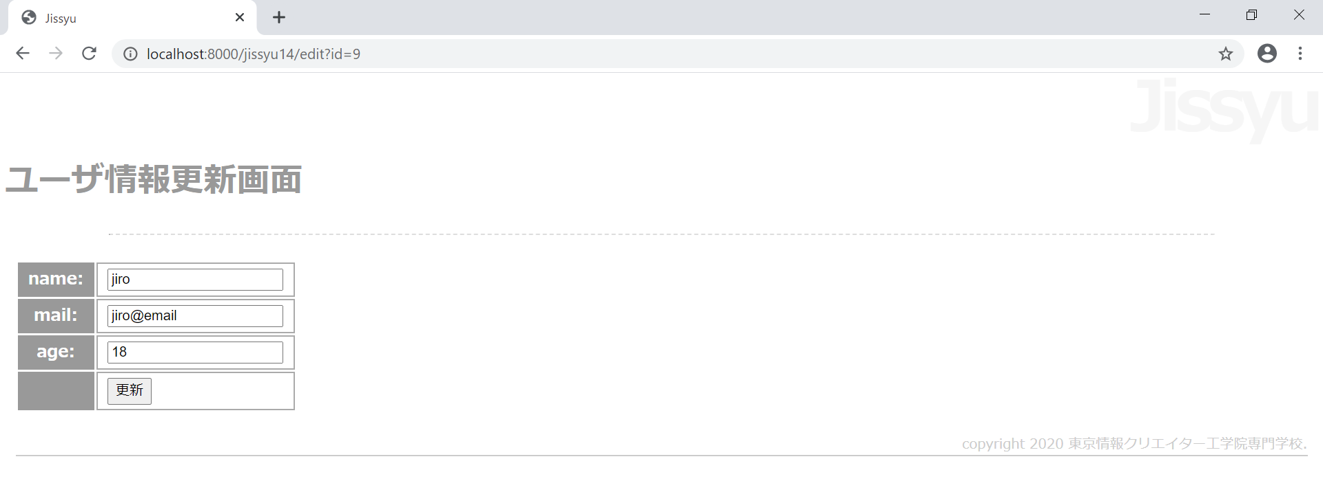

ユーザ情報削除画面[saburoの削除リンク押下]

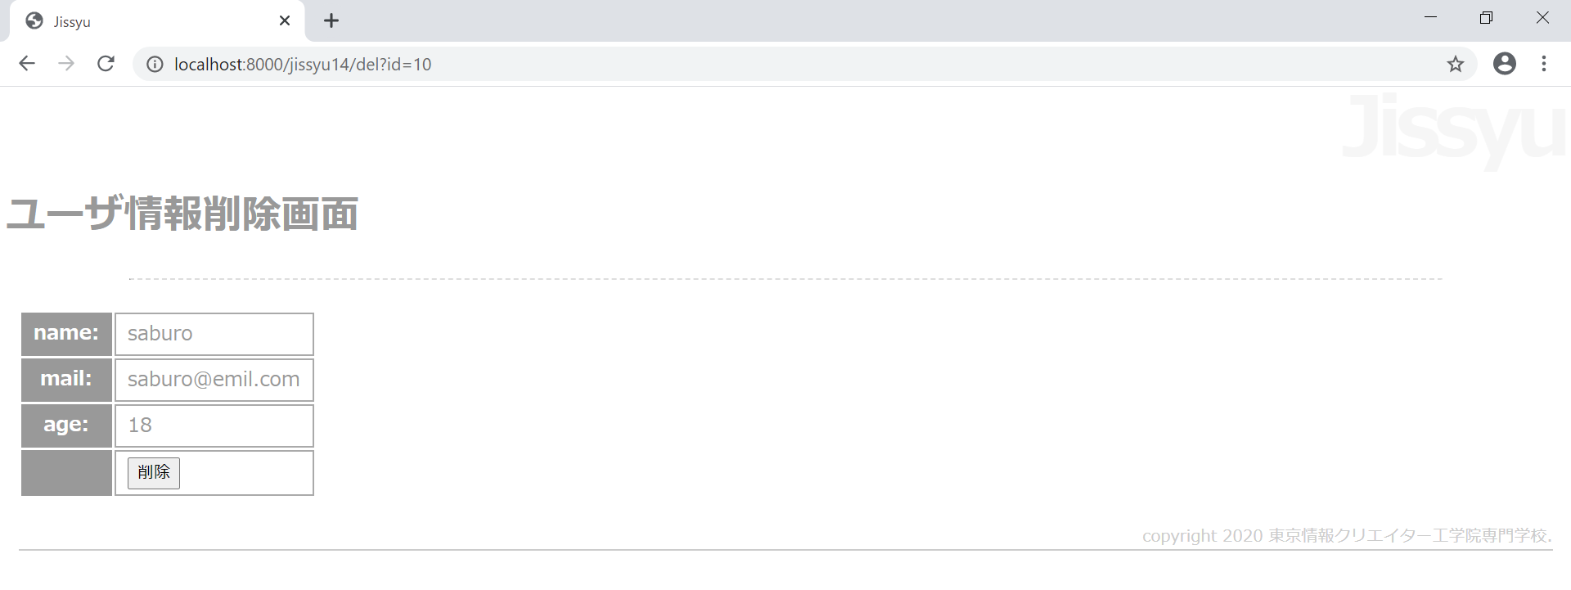

完成プログラム　ファイル名：web.php

※他のルート情報は消さずに追記をすること。

Route::get('jissyu14', 'Jissyu6_3Controller@index');

Route::post('jissyu14/find', 'Jissyu6_3Controller@find');

Route::get('jissyu14/show', 'Jissyu6_3Controller@show');

Route::get('jissyu14/add', 'Jissyu6_3Controller@add');

Route::post('jissyu14/create', 'Jissyu6_3Controller@create');

Route::get('jissyu14/edit', 'Jissyu6_3Controller@edit');

Route::post('jissyu14/update', 'Jissyu6_3Controller@update');

Route::get('jissyu14/del', 'Jissyu6_3Controller@del');

Route::post('jissyu14/remove', 'Jissyu6_3Controller@remove');

未完成プログラム　ファイル名：Jissyu6_3Controller.php

<?php

namespace App\Http\Controllers;

use App\Person;

use Illuminate\Http\Request;

class Jissyu6_3Controller extends Controller

{

    public function index(Request $request)

    {

        $items = Person::all();

        $param = ['input' => '','items' => $items];

        return view('jissyu6_3.index', $param);

    }

    public function find(Request $request)

    {

        $item = Person::where('name',$request->input)->first();

        return view('jissyu6_3.show', ['item' => $item]);

    }

    public function show(Request $request)

    {

        $item = ___(1)___;

        return view('___(2)___', ['item' => $item]);

    }

    public function add(Request $request)

    {

        return view('jissyu6_3.add');

    }

    public function create(Request $request)

    {

        $this->validate(___(3)___);

        $person = new ___(4)___;

        $form = ___(5)___;

        unset(___(6)___);

        $person->___(7)___;

        return redirect('/jissyu14');

    }

    public function edit(Request $request)

    {

        $item = Person::find($request->id);

        return view('jissyu6_3.edit', ['item' => $item]);

    }

    public function update(Request $request)

    {

        $this->validate($request, Person::$rules);

        $person = ___(8)___;

        $form = $request->all();

        unset($form['_token']);

        $person->___(9)___;

        return redirect('/jissyu14');

    }

    public function del(Request $request)

    {

        $item = Person::find($request->id);

        return view('jissyu6_3.del', ['item' => $item]);

    }

    public function remove(Request $request)

    {

        Person::___(10)___;

        return redirect('/jissyu14');

    }

}

未完成プログラム　ファイル名：index.blade.php

@extends('layouts.jissyu')

@section('title', 'Jissyu')

@section('menu_title')

ユーザ情報一覧画面

@endsection

@section('content')

    <form action="/jissyu14/find" method="post">

    @csrf

    <input type="text" name="input" value="{{$input}}">

    <input type="submit" value="検索">

    </form>

   <a href="/jissyu14/add">新規登録</a>

   <table>

   <tr><th>Name(Age)</th><th>Mail</th><th>Select</th><th>Update</th><th>Delete</th></tr>

   @foreach ($items as $item)

       <tr>

           <td>{{$item->getData()}}</td>

           <td>{{$item->mail}}</td>

           <td><a href="___(11)___">詳細</a></td>

           <td><a href="/jissyu14/edit?id={{$item->id}}">更新</a></td>

           <td><a href="/jissyu14/del?id={{$item->id}}">削除</a></td>

       </tr>

   @endforeach

   </table>

@endsection

@section('footer')

copyright 2020 東京情報クリエイター工学院専門学校.

@endsection

完成プログラム　ファイル名：show.blade.php

@extends('layouts.jissyu')

@section('title', 'Jissyu')

@section('menu_title')

ユーザ情報詳細画面

@endsection

@section('content')

   <table>

   <tr><th>Name(Age)</th><th>Mail</th></tr>

       <tr>

           <td>{{$item->getData()}}</td>

           <td>{{$item->mail}}</td>

       </tr>

   </table>

@endsection

@section('footer')

copyright 2020 東京情報クリエイター工学院専門学校.

@endsection

未完成プログラム　ファイル名：add.blade.php

@extends('layouts.jissyu')

@section('title', 'Jissyu')

@section('menu_title')

ユーザ情報新規登録画面

@endsection

@section('content')

@if (count(___(12)___) > 0)

<div>

    <ul>

        @foreach (___(13)___ as ___(14)___)

            <li>{{ $error }}</li>

        @endforeach

    </ul>

</div>

@endif

   <form action="/jissyu14/create" method="post">

   <table>

      @csrf

      <tr><th>name: </th><td><input type="text" name="name" value="{{old('name')}}"></td></tr>

    <tr><th>mail: </th><td><input type="text" name="mail" value="___(15)___"></td></tr>

    <tr><th>age: </th><td><input type="number" name="age" value="{{old('age')}}"></td></tr>

    <tr><th></th><td><input type="submit" value="新規登録"></td></tr>

   </table>

   </form>

@endsection

@section('footer')

copyright 2020 東京情報クリエイター工学院専門学校.

@endsection

完成プログラム　ファイル名：edit.blade.php

@extends('layouts.jissyu')

@section('title', 'Jissyu')

@section('menu_title')

ユーザ情報更新画面

@endsection

@section('content')

@if (count($errors) > 0)

<div>

    <ul>

        @foreach ($errors->all() as $error)

            <li>{{ $error }}</li>

        @endforeach

    </ul>

</div>

@endif

   <form action="/jissyu14/update" method="post">

   <table>

      @csrf

      <input type="hidden" name="id" value="{{$item->id}}">

      <tr><th>name: </th><td><input type="text" name="name"

         value="{{$item->name}}"></td></tr>

      <tr><th>mail: </th><td><input type="text" name="mail"

         value="{{$item->mail}}"></td></tr>

      <tr><th>age: </th><td><input type="text" name="age"

         value="{{$item->age}}"></td></tr>

      <tr><th></th><td><input type="submit"

         value="更新"></td></tr>

   </table>

   </form>

@endsection

@section('footer')

copyright 2020 東京情報クリエイター工学院専門学校.

@endsection

未完成プログラム　ファイル名：del.blade.php

@extends('layouts.jissyu')

@section('title', 'Jissyu')

@section('menu_title')

ユーザ情報削除画面

@endsection

@section('content')

   <form action="___(16)___" method="post">

   <table>

      @csrf

      <input type="hidden" name="id" value="___(17)___">

      <tr><th>name: </th><td>{{$item->name}}</td></tr>

      <tr><th>mail: </th><td>{{$item->mail}}</td></tr>

      <tr><th>age: </th><td>{{$item->age}}</td></tr>

      <tr><th></th><td><input type="submit" value="削除"></td></tr>

   </table>

   </form>

@endsection

@section('footer')

copyright 2020 東京情報クリエイター工学院専門学校.

@endsection